ЧЕЛЯБИНСКАЯ ОБЛАСТЬ

АДМИНИСТРАЦИЯ
ЗЛАТОУСТОВСКОГО ГОРОДСКОГО ОКРУГА
РАСПОРЯЖЕНИЕ

26.03.2026 г. | № | 932-р/АДМ
г.Златоуст
Об установлении тарифов на платные дополнительные ритуальные услуги, предоставляемые муниципальным казенным учреждением Златоустовского городского округа «Специализированная служба
по вопросам похоронного дела «Память»

В соответствии с Федеральным законом от 06.10.2003 г. № 131-ФЗ
«Об общих принципах организации местного самоуправления в Российской Федерации», решением Собрания депутатов Златоустовского городского округа от 01.06.2022 г. № 28-ЗГО «Об утверждении Порядка установления тарифов
на услуги, предоставляемые муниципальными предприятиями и учреждениями Златоустовского городского округа, и работы, выполняемые муниципальными предприятиями и учреждениями Златоустовского городского округа»:
1. Установить тарифы на платные дополнительные ритуальные услуги, предоставляемые муниципальным казенным учреждением Златоустовского городского округа «Специализированная служба по вопросам похоронного дела «Память» (приложение).
2. Пресс-службе Администрации Златоустовского городского округа (Семёнова А.Г.) опубликовать настоящее распоряжение в газете «Златоустовский рабочий» и разместить на официальном сайте Златоустовского городского округа в сети «Интернет».
3. Организацию выполнения настоящего распоряжения возложить
на начальника Экономического управления Администрации Златоустовского городского округа Утееву Н.С.
4. Контроль за выполнением настоящего распоряжения возложить
на первого заместителя Главы Златоустовского городского округа
Мусабаева О.Р.
Заместитель Главы  Златоустовского городского округа  по общим вопросам | 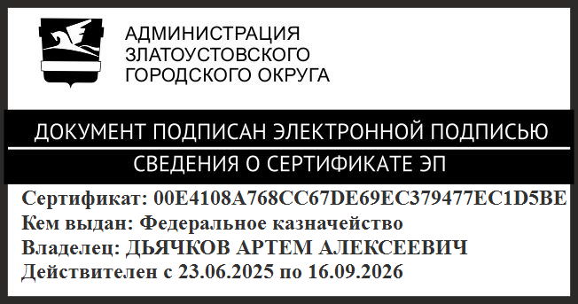 | А.А. Дьячков

ПРИЛОЖЕНИЕ
Утверждено
распоряжением Администрации
Златоустовского городского округа
от 26.03.2026 г.№ 932-р/АДМ

Тарифы
на платные дополнительные ритуальные услуги, предоставляемые муниципальным казенным учреждением Златоустовского городского округа «Специализированная служба по вопросам похоронного дела «Память»

№ п/п | Наименование услуги | Стоимость (руб.)
1 | Оформление справки о захоронении граждан  на кладбищах, о надмогильном сооружении, установленном на кладбищах Златоустовского  городского округа | 488,00
2 | Оформление справки о надмогильном сооружении, установленном на кладбищах Златоустовского  городского округа | 488,00
3 | Выдача паспорта о захоронении (поиск захоронения) | 1421,00
 | Бронирование места под дальнейшее захоронение (семейное захоронение) | 4793,00

